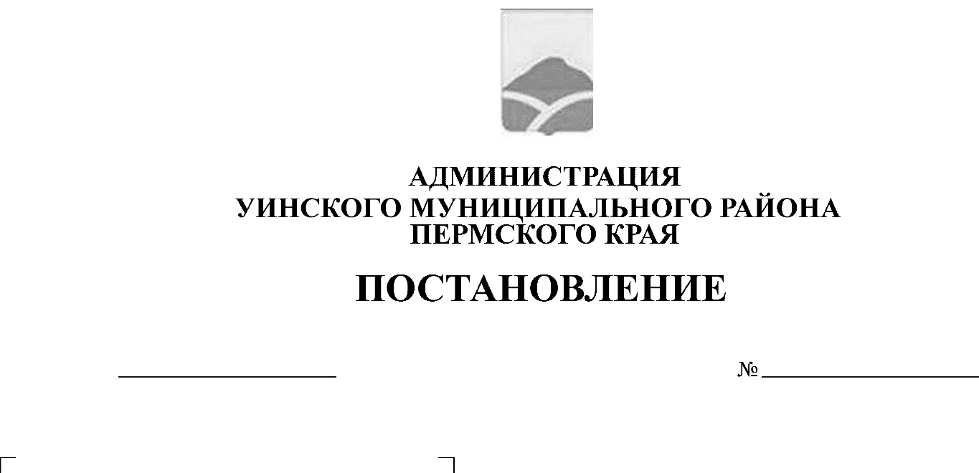
от 29.04.2019 № 151-259-01-03
Об установлении полного запрета розничной продажи алкогольной продукции в день проведения торжественного мероприятия «Последний звонок»

В соответствии с постановлением Правительства Пермского края от 10.10.2011 № 755-п «Об установлении дополнительных ограничений условий и мест розничной продажи алкогольной продукции, требований к минимальному размеру оплаченного уставного капитала (уставного фонда)», приказом Управления учреждениями образования администрации Уинского муниципального района от 15.04.2019 № 85 «О порядке окончания 2018-2019 учебного года в образовательных организациях» администрация Уинского муниципального района
ПОСТАНОВЛЯЕТ:
1. Установить полный запрет на розничную продажу алкогольной продукции, пива и пивных напитков, сидра, пуаре, медовухи в день проведения торжественного мероприятия «Последний звонок» 22 мая 2019 года.
2. Постановление подлежит размещению в районной газете «Родник 1» и опубликованию на официальном сайте Уинского муниципального района в сети Интернет.
3. Контроль над исполнением постановления оставляю за собой.

Глава муниципального района А.Н. Зелёнкин

